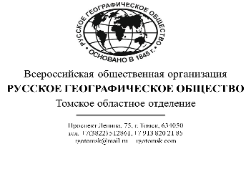
Проект Программа
Форум – «Урок из океана» Посвященный Дню географа
«География в современном мире: опыт, методика, инновации»

18 августа 2021 г.
10.00 мск – (14.00 - 15.00 (томск. время)
Томская область, пос. Зональная Станция, ул. Виталия Грачёва, д. 8А
МАОУ СОШ "Интеграция"
формат проведения: очное, посредством связи zoom, телемост
14:00-14:03 | Огородова  Людмила Михайловна | Приветственное слово представителя Администрации Томской области  Заместитель Губернатора Томской области по научно-образовательному комплексу и цифровой трансформации
14:03-14:05 | Котляков  Владимир Михайлович | Приветственное слово  Почётный президент Русского географического общества, академик РАН, нобелевский лауреат мира
14:05-14:15 | Лобжанидзе  Александр Александрович | Приветственное слово  Член Ученого Совета РГО, заместитель председателя комиссии по географическому и экологическому образованию
14:15-14:23 | Ромашова  Татьяна Владимировна | «Грани сотрудничества ТГУ со школами»  доцент кафедры «География»  НИ Томского государственного университета.  Кандидат географических наук, Член Совета Томского отделения РГО
14:23-14:30 | Негодина Инна Сергеевна | «Реализация проекта «Живые уроки географии»  Руководитель ассоциации учителей географии Томской области, член Томского отделения Русского географического общества
14:30-14:40 | Пикалова  Лилия Рахимовна | Модератор, Томск  «Цифровые трансформации в школьном образовании: новые модели обучения географии»  Директор МАОУ СОШ "Интеграция" Томской области
14:40-14:45 | Калюжная  Юлия Юрьевна | Модератор, Франция  Приветственное слово  Исполнительный директор Томского отделения РГО,  член Федеральной комиссии РГО по развитию туризма, кандидат географических наук, доцент кафедры краеведения и туризма НИ Томского государственного университета
14:45-14:55 | учитель географии из Франции | опыт преподавания географии во Франции
14:55-15:20 | Евгений Ковалевский  Станислав Березкин | Участники кругосветной экспедиции «По пути русских кругосветных мореплавателей», Франция  Руководитель экспедиции  Капитан тримарана  Ответы на вопросы аудитории
Ю. Калюжная т.+79138202185, rgotomsk@mail.ru

